使ってよかった！「TaKaRa Ex Premier」実施例募集キャンペーン 実施例記入用紙

この度は、使ってよかった！「TaKaRa Ex Premier」実施例募集キャンペーンにご応募いただき、誠にありがとうございます。下記の項目は全て必須となっていますので、必要事項をご記入の上、アップロードいただきますよう、よろしくお願いいたします。

ユーザー様情報
お名前
ご所属

ご使用製品
製品名 | ☐ TaKaRa Ex Premier DNA Polymerase  ☐ TaKaRa Ex Premier DNA Polymerase Dye plus

実施例
実験のタイトル
実験の概要
※簡単に実験の内容をご記入ください。
※模式図や写真、表などがあれば添付してください。

結果
※簡単に実験の結果をご記入ください。
※模式図や写真、表などがあれば添付してください。

製品に関するコメント
※製品をお使いになった感想や、まだ使われたことがない方へのおススメコメントなどをお書きください。

使ってよかった！「TaKaRa Ex Premier」実施例募集キャンペーン 実施例記入用紙 記入例

この度は、使ってよかった！「TaKaRa Ex Premier」実施例募集キャンペーンにご応募いただき、誠にありがとうございます。下記の項目は全て必須となっていますので、必要事項をご記入の上、アップロードいただきますよう、よろしくお願いいたします。

ユーザー様情報
お名前 | 宝 太郎
ご所属 | 〇〇大学 〇〇学部 〇〇研究室

ご使用製品
製品名 | ☑ TaKaRa Ex Premier DNA Polymerase  ☐ TaKaRa Ex Premier DNA Polymerase Dye plus

実施例
実験のタイトル | 遺伝子Xのクローニング
実験の概要
※簡単に実験の内容をご記入ください。
※模式図や写真、表などがあれば添付してください。

「TaKaRa Ex Premier DNA Polymerase」ならびにA社PCR酵素を用いて、バクテリアゲノムDNAの遺伝子Xのクローニングを行った。
結果
※簡単に実験の結果をご記入ください。
※模式図や写真、表などがあれば添付してください。

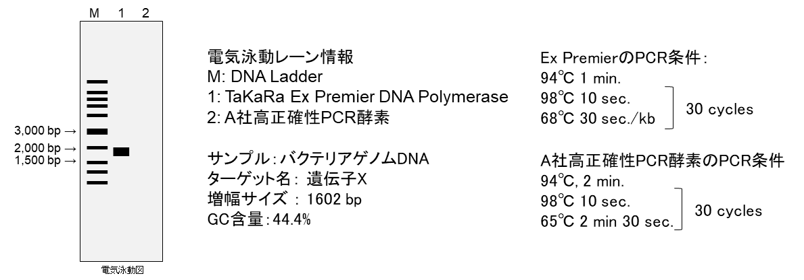
A社PCR酵素では目的遺伝子の増幅がうまくいかなかったのに対し、TaKaRa Ex Premier DNA Polymeraseでは増幅が確認された。増幅断片をクローニングして塩基配列の確認をしたところ、エラーは全くなかった。

製品に関するコメント
※製品をお使いになった感想や、まだ使われたことがない方へのおススメコメントなどをお書きください。

なかなかうまくいかなかった増幅反応が、1回で成功してとても驚いた。
PCRやクローニングでお困りの方はぜひ一度お試しください！

